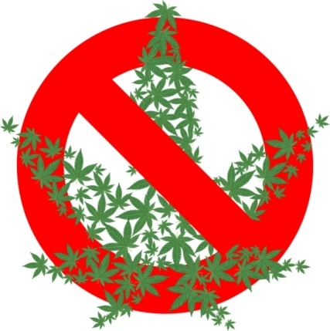
Памятка по борьбе с дикорастущей коноплей и карантинными растениями
Вред, наносимый наркотиками, чрезвычайно велик - от них страдает всё общество, прежде всего - молодёжь. Наличие благоприятных климатических условий способствует произрастанию наркотикосодержащих растений (дикая конопля, мак) на приусадебных участках граждан, а также на сельскохозяйственных угодьях и бесхозных земельных участках. Уже не первый год сотрудники ОВД, специалисты районной администрации и администраций сельских поселений уничтожают дикорастущую коноплю своими силами, но одним им справиться с этой проблемой очень сложно.
Обращаем Ваше внимание на необходимость своевременного проведения на своих и прилегающих территориях мероприятий по выявлению и незамедлительному уничтожению очагов произрастания наркотикосодержащих растений, в том числе дикорастущей конопли.
Ведь в соответствии с Российским законодательством, уничтожать дикорастущие наркосодержащие растения обязаны все собственники и пользователи участка земли, на котором они произрастают.
Непринятие мер по уничтожению дикорастущей конопли в соответствии со ст.10.5 Кодекса РФ об административных правонарушениях влечет наложение штрафа: на граждан - от 1500 до 2000 рублей; на должностных лиц - от 3000 до 4000 рублей; на юридических лиц - от 30000 до 40000 рублей.
О выявленных очагах произрастания дикорастущей конопли необходимо информировать ОМВД, администрацию поселения.
Вред здоровью человека и культурным насаждениям оказывает карантинный сорняк амброзия, которая истощает почву в культурных посевах, вызывая угнетение высеянных растений, а также является одним из наиболее опасных сорняков-аллергенов.
Поэтому молодые побеги амброзии нужно вырывать с корнем, можно уничтожать сорняк, вытесняя его другими растениями — многолетниками или газонными травами. Эффективный способ борьбы — многоразовое выкашивание травы.

